SE DETENDRE
par auto-massage de la main
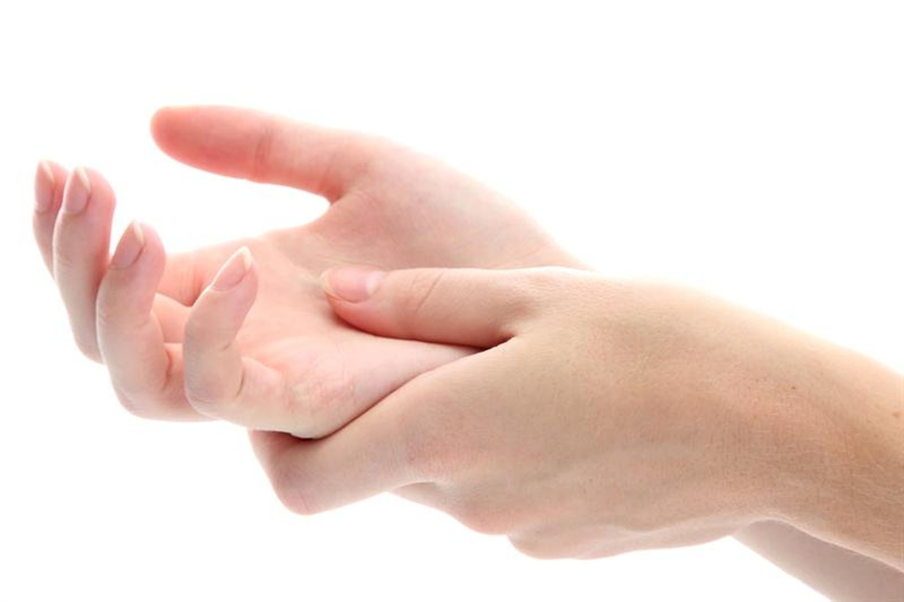

Atelier du Dimanche 7 Novembre
de 10h45 à 12h
arrivée 10h35

Tarif: 20 euros par personne, limitation à 6 personnes
- respect des règles sanitaires

Sur inscription auprès de :
Carole Esertine 06 87 10 44 84
Réflexologue plantaire et Conseillère en fleurs du Dr Bach
Espace Harmonie,
Centre commercial de la petite Mauldre, Beynes

